**30 / 10 / 2020**

BOOTSTRAP grup <https://chat.whatsapp.com/CBEvQjIajqH0r3G8lLtaDP>

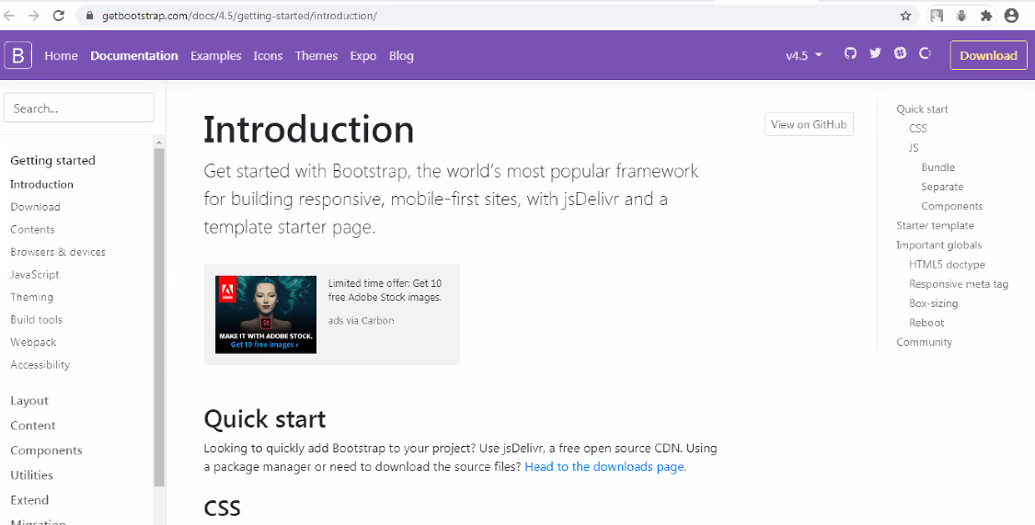

**Disfonsive Tasarim**: Tablet bilgisayar mobile vs hepsine uygun kod yasmak

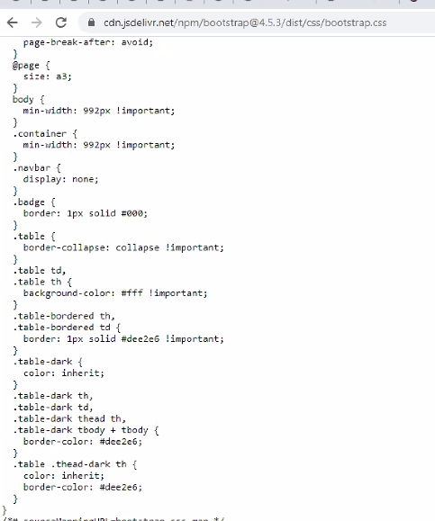

<https://getbootstrap.com/docs/4.5/getting-started/introduction/>

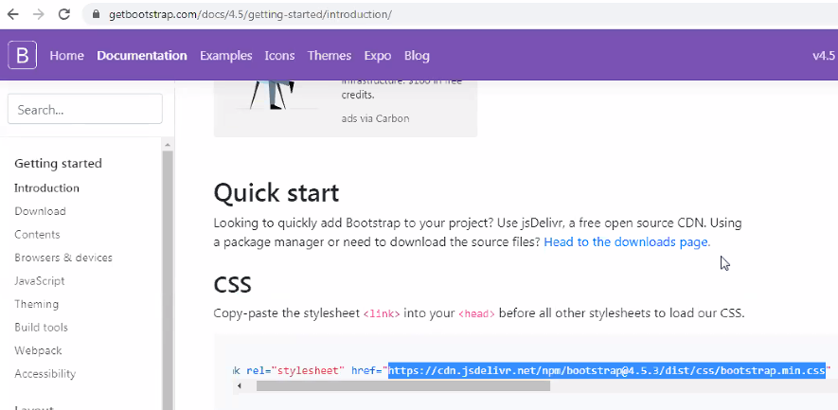

css kodlarinin olduğu sayfa: <https://cdn.jsdelivr.net/npm/bootstrap@4.5.3/dist/css/bootstrap.css>

1 hafta boodstrap gorulecek sonra bir sure javascript gorecegiz sonra 1 ya da 2 hafta tekrar boodscap gorecegiz

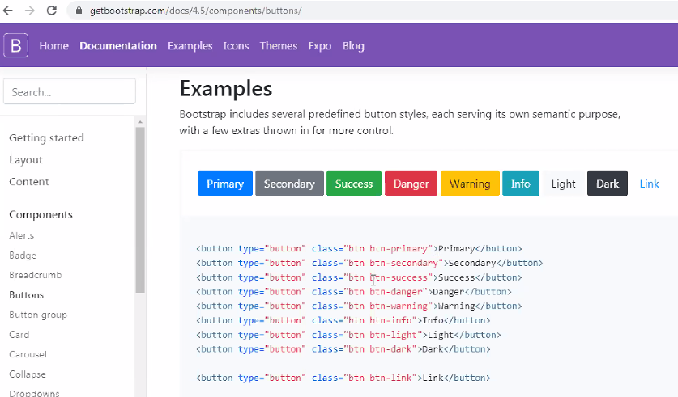

hocam bu sitenin [devdocs.io](http://devdocs.io/) dan farkı ne? Bu site hangi kodun hangi ise yaradigini gösterirken BOODSCHAP doğrudan uygulama ornegini koymus.

Buradan indirebiliriz

<https://getbootstrap.com/docs/4.5/getting-started/download/>

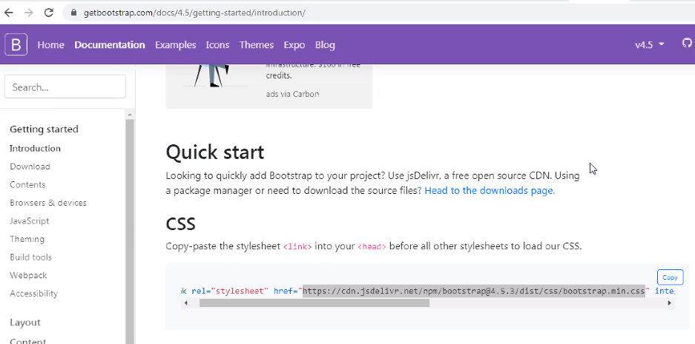

<https://getbootstrap.com/docs/4.5/getting-started/download/>

indirip buradan projemize import edelim

Simdi emailstesi adli bir folder acalim ATOM ile

Nihayetinde bu sayfayi yapacagiz ornek olarak

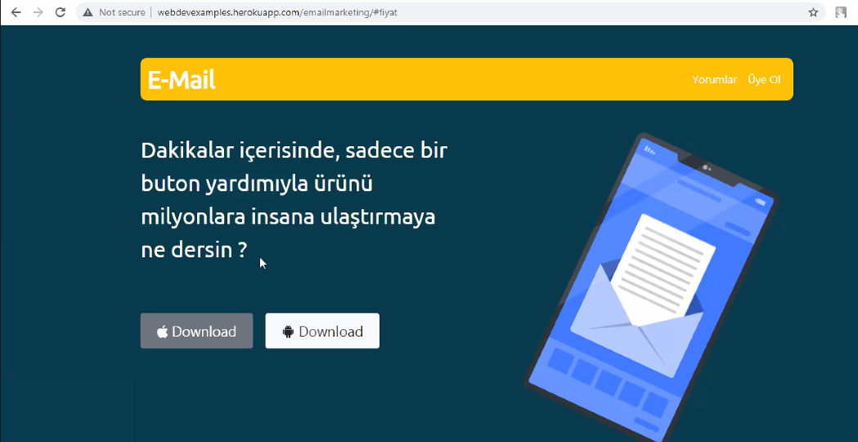

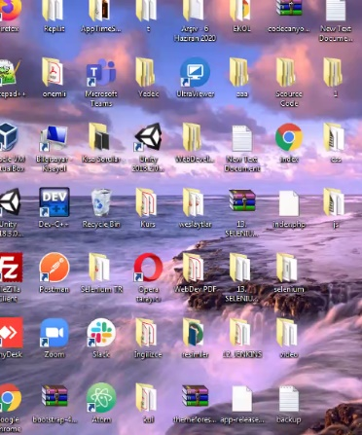simdi emailsitesi içine indirdiğimiz css ve js klasorlarini ekleyelim

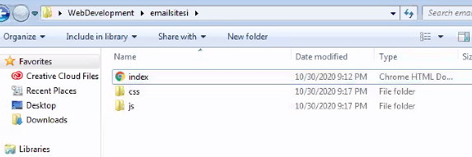

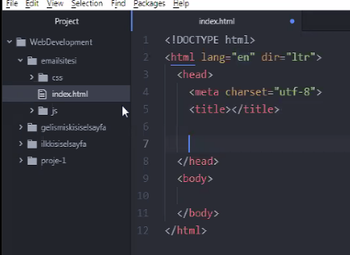

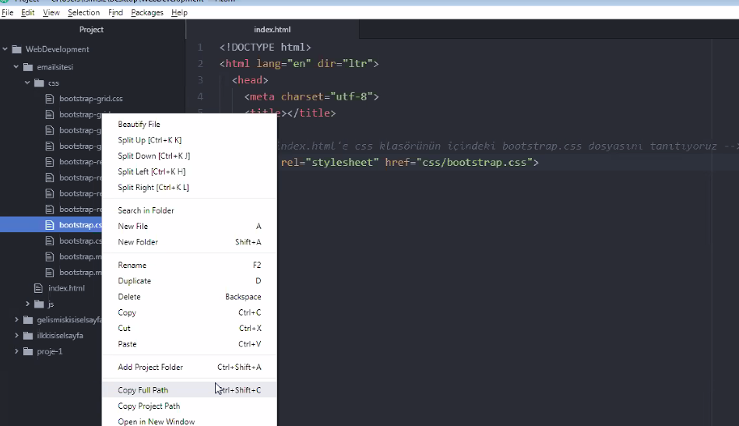

**kendi kodlarimizi yazacagimiz bir style.css olustaracak miyiz**? Css kodlari için yeni bir css style sayfasi acmamaiz karisikliklari önlemek acisindan daha iyidir

simdi kendimize css klasorunda style file i yapalim

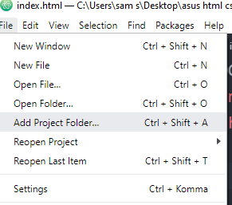Sol menuyu açmak için

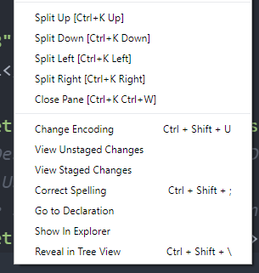

Reveal in tree View ile sol menü açılabilir

**Bootstrap da önemli olan sey kütüphanede yazilmsi hazir 10 bin kodu nasil kullanacagimizi** bilmektir.

Bu derste bunlari bulup kullanmayi ogrenecegiz

hocam icon için <https://favicon.io/emoji-favicons/e-mail/>

Ornegin konteynir yapabileceğiz

Simdi bootstrap da once Utilities osnra colorsa tiklayalim

<https://getbootstrap.com/docs/4.5/utilities/colors/>

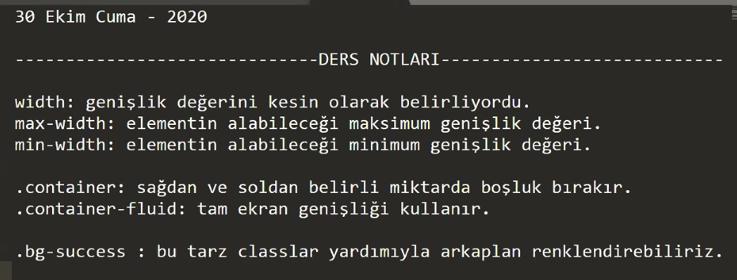

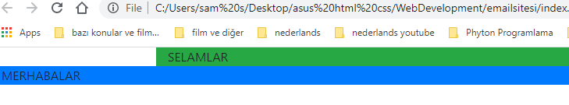

**container-fluid** ile tam ekran yapariz

**section kodlarimizi organize etmek icin kullaniyoruz o zaman diger webdeveloperler icin de anlasilir olmasi acisindan degil mi? ya da saha sonra baktigimizda kolayca duzenleyebilelim diye**

EVET

**sayfamızı incele yapına bootstrap kullanıldığı gözükecek mi hocam?** EVET

**Ticari bir site yaptığımızda bootstrap a ödememiz gerekir mi, bu ücretsiz bir program mı?** HAYIR ücretsiz tamamen

**NAVBAR**

<https://getbootstrap.com/docs/4.5/components/navbar/>

navbar-light: arka plan siyahmis gibi yazilar beyaz olur  
navbar-dark: arka plan beyazmis gibi yazilar siyah olur

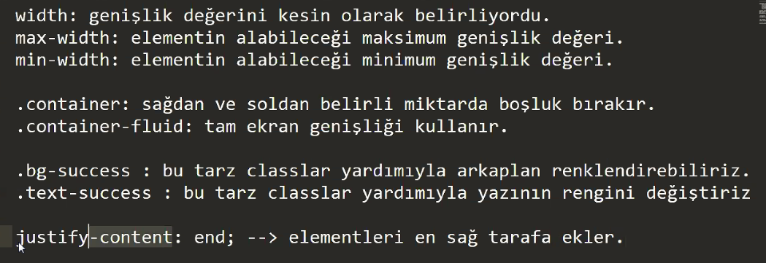

Elementleri en saga atmak için

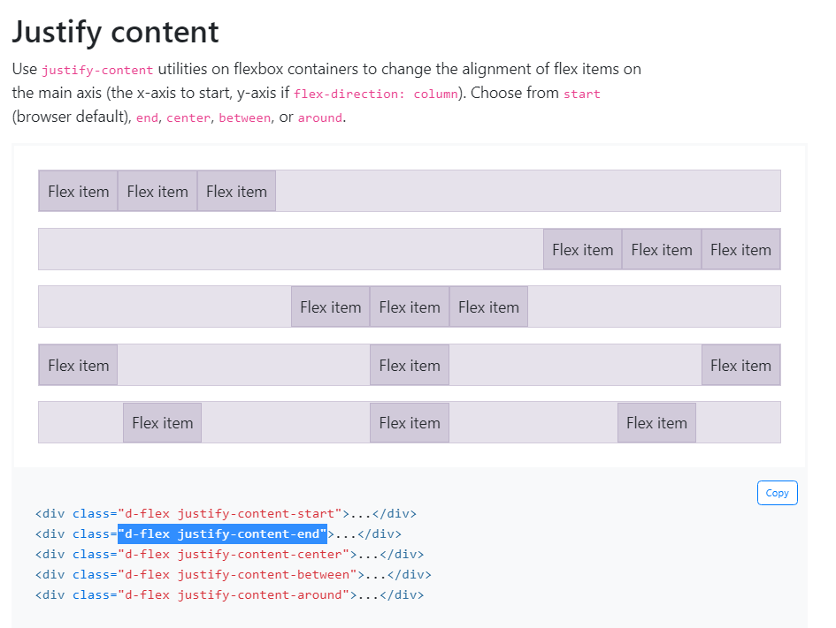

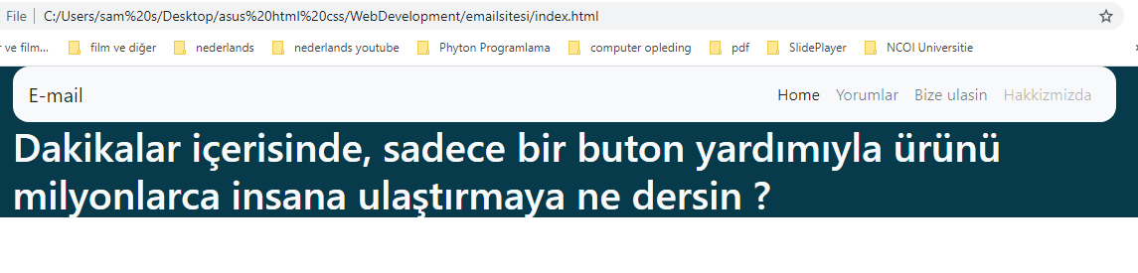

Simdi email kismini büyütelim. Böyle yeni bir class ile yapabiliriz

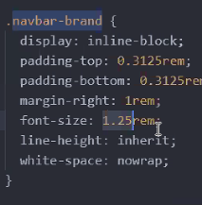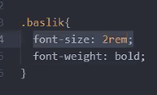

**<!DOCTYPE html>**  
<html lang="en" dir="ltr">  
 <head>  
 <meta charset="utf-8">  
 <title>E-mail Sitesi</title>  
 <!-- index.html'e css klasörünün içindeki bootstrap.css dosyasını tanıtıyoruz -->  
 <link rel="stylesheet" href="css/bootstrap.css"> <!-- index.html'e css klasörünün içindeki style.css dosyasını tanıtıyoruz -->  
 <link rel="stylesheet" href="css/style.css"> </head>  
 <body> <div class="container bg-success">  
 Selamlar  
 </div> <div class="container-fluid bg-danger">  
 Merhabalar  
 </div> </body>  
</html>

**<!DOCTYPE html>**  
<html lang="en" dir="ltr">  
 <head>  
 <meta charset="utf-8">  
 <title>E-mail Sitesi</title>  
 <!-- index.html'e css klasörünün içindeki bootstrap.css dosyasını tanıtıyoruz -->  
 <link rel="stylesheet" href="css/bootstrap.css"> <!-- index.html'e css klasörünün içindeki style.css dosyasını tanıtıyoruz -->  
 <link rel="stylesheet" href="css/style.css"> </head>  
 <body> <div class="container bg-success">  
 Selamlar  
 </div> <div class="container-fluid bg-danger">  
 Merhabalar  
 </div> </body>  
</html>

**<!DOCTYPE html>**  
<html lang="en" dir="ltr"><head>  
 <meta charset="utf-8">  
 <title>E-mail Sitesi</title> <link href="<https://fonts.googleapis.com/css2?family=Ubuntu&display=swap>" rel="stylesheet"> <!-- index.html'e css klasörünün içindeki bootstrap.css dosyasını tanıtıyoruz -->  
 <link rel="stylesheet" href="css/bootstrap.css"> <!-- index.html'e css klasörünün içindeki style.css dosyasını tanıtıyoruz -->  
 <link rel="stylesheet" href="css/style.css"></head><body> <!-- sayfanın üst kısmı - başlangıç -->  
 <section id="ust-kisim"> <div class="container-fluid arkaplan-mavi">  
 <div class="container text-light ust-kisim-bosluk"> <nav class="navbar navbar-expand-lg navbar-dark bg-warning nav-radius">  
 <a class="navbar-brand" href="#">E-mail</a>  
 <button class="navbar-toggler" type="button" data-toggle="collapse" data-target="#navbarNavAltMarkup" aria-controls="navbarNavAltMarkup" aria-expanded="false" aria-label="Toggle navigation">  
 <span class="navbar-toggler-icon"></span>  
 </button>  
 <div class="collapse navbar-collapse justify-content-end" id="navbarNavAltMarkup">  
 <div class="navbar-nav">  
 <a class="nav-link active" href="#">Yorumlar <span class="sr-only">(current)</span></a>  
 <a class="nav-link active" href="#">Bize Ulaşın</a>  
 </div>  
 </div>  
 </nav> <h1>Dakikalar içerisinde, sadece bir buton yardımıyla  
 ürünü milyonlarca insana ulaştırmaya ne dersin ?</h1>  
 </div>  
 </div> </section>  
 <!-- sayfanın üst kısmı - bitiş --></body></html>

.arkaplan-mavi{  
 background-color: #073b4c;  
}.ust-kisim-bosluk{  
 padding: 2% 5%;  
}.nav-radius{  
 border-radius: 1rem;  
}.navbar-brand{  
 font-family: 'Ubuntu';  
 font-size: 2.2rem;  
 font-weight: bold;  
}

[**Hamza Başaran**](https://app.slack.com/team/U01B10UJA3V)  [9:18 PM](https://techproedtrwebdev.slack.com/archives/C018X9QSK3Q/p1604089120235200)

<https://www.w3schools.com/w3css/tryw3css_examples_album.htm>  
<https://www.w3schools.com/w3css/tryw3css_examples_album_text.htm>  
[https://www.w3schools.com/w3css/tryw3css_templates_start_page.htm#](https://www.w3schools.com/w3css/tryw3css_templates_start_page.htm)  
<https://www.w3schools.com/w3css/tryw3css_templates_photo3.htm#contact>  
<http://milton-template.webflow.io/>

Hocam yahoo 2020 sonuna kadar free com/net/org domain +hosting dagitiyor. Faydalanmanizi siddetle tavsiye ederim.